МИНИСТЕРСТВО ЦИФРОВОГО РАЗВИТИЯ, СВЯЗИ И МАССОВЫХ КОММУНИКАЦИЙ РОССИЙСКОЙ ФЕДЕРАЦИИ
Ордена Трудового Красного Знамени федеральное государственное
Бюджетное образовательное учреждение высшего образования

МОСКОВСКИЙ ТЕХНИЧЕСКИЙ УНИВЕРСИТЕТ СВЯЗИ И

ИНФОРМАТИКИ

Кафедра «Информационных технологий»

Лабораторная работа № 6
по дисциплине «Введение в информационные технологии»
по теме: «РАЗРАБОТКА GUI-ПРИЛОЖЕНИЙ НА PYQT6»

Выполнил студент группы:
БВТ2601
Гутаев Эльдар Назирович
Проверил:

Москва 2026
Оглавление
Введение…………………………………………………………………………3
Выполнение 4
Вывод 28

Введение
Цель и задачи работы:
Целью данной лабораторной работы является: изучить основные принципы разработки графических пользовательских интерфейсов средствами PyQt6, научиться создавать окна приложения, размещать и настраивать виджеты, использовать менеджеры компоновки, обрабатывать действия пользователя с помощью механизма сигналов и слотов и разрабатывать простое настольное приложение.
Задачи: В ходе выполнения лабораторной работы необходимо создать законченное графическое приложение «Менеджер задач»: последовательно пройти путь от пустого окна до приложения, которое добавляет, удаляет и учитывает задачи, обрабатывает некорректные действия пользователя, запрашивает подтверждение опасных операций и поддерживает согласованное состояние интерфейса.

Выполнение
Задание 1. Создан каталог проекта task_manager (в общей папке лабораторных работ он назван lab_06_task_manager) и открыт в Visual Studio Code. В редакторе VS Code у меня нет ввода с клавиатуры в терминал, поэтому команды оформлены как задачи VS Code (файл .vscode/tasks.json) и запущены через меню Terminal → Run Task; вывод в терминале — результат реального выполнения команд. На рисунке 1: командой git init создан пустой репозиторий, python -m venv .venv создал виртуальное окружение, в него установлен PyQt6 (PyQt6 6.12.0, PyQt6-Qt6 6.12.0, PyQt6_sip 13.13.0), командой pip freeze сформирован requirements.txt, содержимое которого выведено в конце. Вместо активации через Activate.ps1 (её блокирует политика выполнения PowerShell) pip вызывался интерпретатором .venv\Scripts\python напрямую — пакеты ставятся в то же окружение. В .gitignore добавлены .venv/, __pycache__/, *.pyc и служебный .vscode/. На рисунке 1.1: первый коммит f9db2d6 «Начальная структура проекта task_manager» включил .gitignore и requirements.txt, git status показывает чистое рабочее дерево; каталог .venv в коммит не попал.
git init
python -m venv .venv
.venv\Scripts\python -m pip install PyQt6
.venv\Scripts\python -m pip freeze > requirements.txt
git add .
git commit -m "Начальная структура проекта task_manager"
git log --oneline
git status

.venv/
__pycache__/
*.pyc
.vscode/

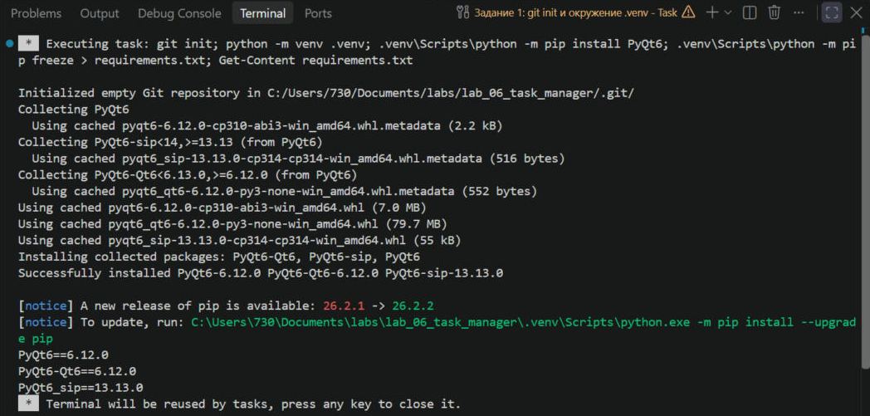
Рисунок 1. Репозиторий, окружение .venv и установка PyQt6
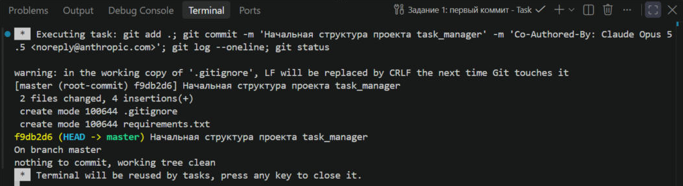
Рисунок 1.1. Первый коммит проекта
Задание 2. Созданы main.py и main_window.py. В main.py функция main() создаёт QApplication, окно MainWindow, показывает его методом show() и запускает цикл обработки событий app.exec(); пока цикл работает, программа не завершается и ждёт действий пользователя. Класс MainWindow наследует QMainWindow, задаёт заголовок «Менеджер задач» и размер 500 × 400. На рисунке 2: после запуска кнопкой Run открылось пустое окно с нужным заголовком. В терминале видно, что VS Code запустил программу интерпретатором из .venv.
import sys

from PyQt6.QtWidgets import QApplication

from main_window import MainWindow

def main():
app = QApplication(sys.argv)
window = MainWindow()
window.show()
sys.exit(app.exec())

if __name__ == "__main__":
main()

from PyQt6.QtWidgets import QMainWindow

class MainWindow(QMainWindow):
def __init__(self):
super().__init__()
self.setWindowTitle("Менеджер задач")
self.resize(500, 400)

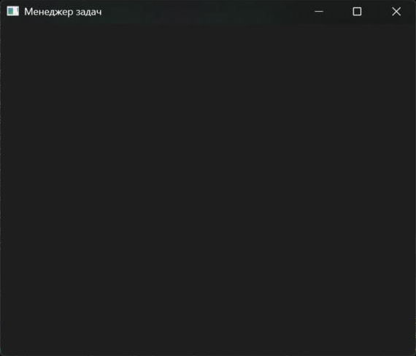
Рисунок 2. Пустое главное окно
Задание 3. На рисунке 3: в окно добавлены QLabel «Новая задача», QLineEdit с подсказкой «Название задачи», кнопка «Добавить», QListWidget, кнопки «Удалить» и «Очистить всё» и QLabel со счётчиком. Чтобы QMainWindow показал элементы, они временно помещены в один вертикальный QVBoxLayout на центральном виджете — без этого виджеты наложились бы друг на друга в левом верхнем углу. Обработчиков пока нет, элементы только отображаются.
from PyQt6.QtWidgets import (
QLabel,
QLineEdit,
QListWidget,
QMainWindow,
QPushButton,
QVBoxLayout,
QWidget,
)

class MainWindow(QMainWindow):
def __init__(self):
super().__init__()
self.setWindowTitle("Менеджер задач")
self.resize(500, 400)

self.title_label = QLabel("Новая задача")
self.task_input = QLineEdit()
self.task_input.setPlaceholderText("Название задачи")
self.add_button = QPushButton("Добавить")
self.task_list = QListWidget()
self.delete_button = QPushButton("Удалить")
self.clear_button = QPushButton("Очистить всё")
self.counter_label = QLabel("Количество задач: 0")

# Пока элементы просто выводятся друг под другом,
# компоновка по строкам выполняется в задании 4.
central_widget = QWidget()
layout = QVBoxLayout(central_widget)
for widget in (
self.title_label,
self.task_input,
self.add_button,
self.task_list,
self.delete_button,
self.clear_button,
self.counter_label,
):
layout.addWidget(widget)
self.setCentralWidget(central_widget)

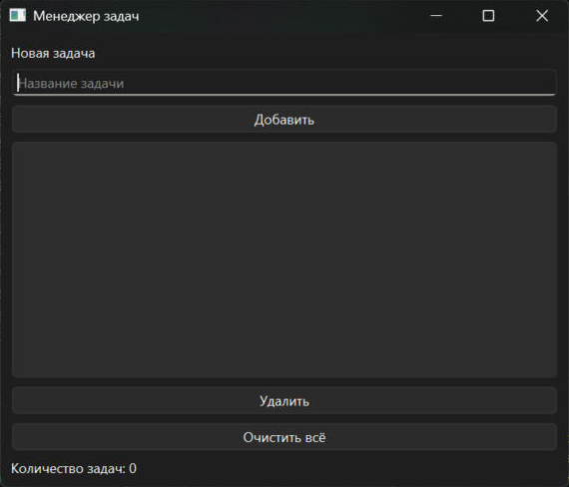
Рисунок 3. Элементы интерфейса
Задание 4. Создан центральный QWidget, установленный методом setCentralWidget(); основная компоновка — QVBoxLayout. Поле ввода и кнопка «Добавить» помещены в один QHBoxLayout, кнопки «Удалить» и «Очистить всё» — в другой, оба вложены в основной layout через addLayout(). Абсолютные координаты и move() не используются. На рисунке 4 — окно обычного размера, на рисунке 4.1 — развёрнутое на весь экран: поле ввода растянулось на всю ширину, а кнопка «Добавить» сохранила свой размер, список занял всю свободную высоту, кнопки нижней строки поделили ширину поровну. Компоновка пересчитала размеры сама.
from PyQt6.QtWidgets import (
QHBoxLayout,
QLabel,
QLineEdit,
QListWidget,
QMainWindow,
QPushButton,
QVBoxLayout,
QWidget,
)

class MainWindow(QMainWindow):
def __init__(self):
super().__init__()
self.setWindowTitle("Менеджер задач")
self.resize(500, 400)

self.title_label = QLabel("Новая задача")
self.task_input = QLineEdit()
self.task_input.setPlaceholderText("Название задачи")
self.add_button = QPushButton("Добавить")
self.task_list = QListWidget()
self.delete_button = QPushButton("Удалить")
self.clear_button = QPushButton("Очистить всё")
self.counter_label = QLabel("Количество задач: 0")

input_layout = QHBoxLayout()
input_layout.addWidget(self.task_input)
input_layout.addWidget(self.add_button)

buttons_layout = QHBoxLayout()
buttons_layout.addWidget(self.delete_button)
buttons_layout.addWidget(self.clear_button)

main_layout = QVBoxLayout()
main_layout.addWidget(self.title_label)
main_layout.addLayout(input_layout)
main_layout.addWidget(self.task_list)
main_layout.addLayout(buttons_layout)
main_layout.addWidget(self.counter_label)

central_widget = QWidget()
central_widget.setLayout(main_layout)
self.setCentralWidget(central_widget)

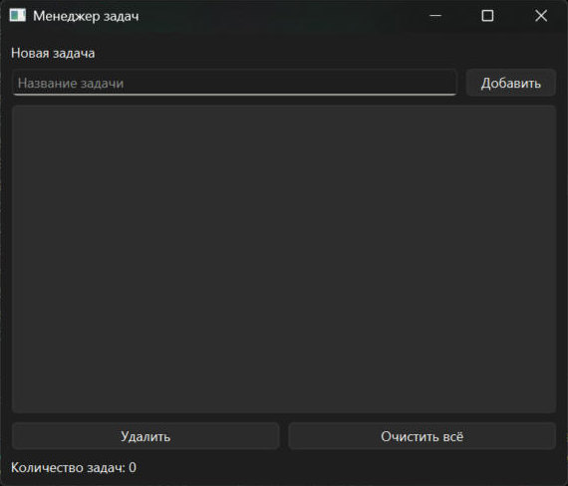
Рисунок 4. Окно с вложенными компоновками
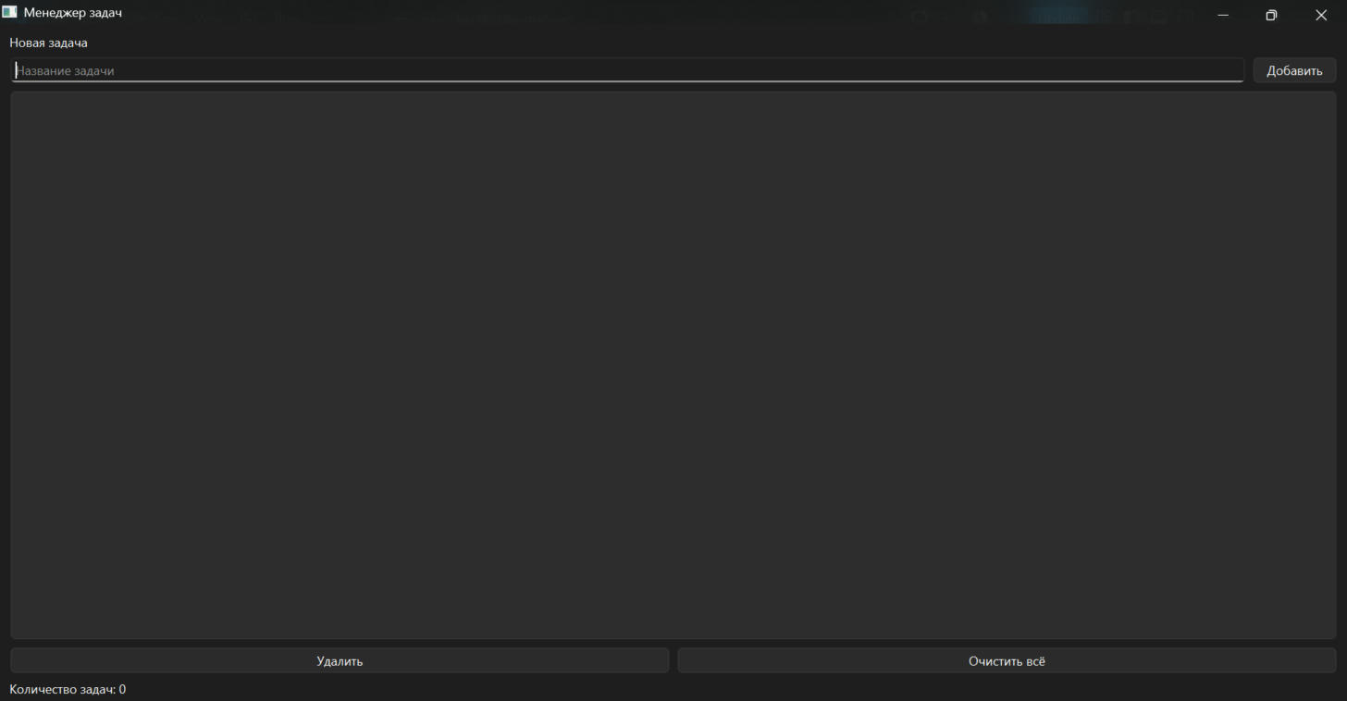
Рисунок 4.1. Компоновка при растягивании окна
Задание 5. Создан метод add_task(), сигнал clicked кнопки «Добавить» связан с ним методом connect(). Метод берёт текст из QLineEdit, удаляет пробелы по краям методом strip(), и если строка не пустая — добавляет её в QListWidget и очищает поле. На рисунке 5: первая задача «Купить молоко» уже в списке, в поле набрана вторая. На рисунке 5.1: после нажатия «Добавить» вторая задача появилась в списке, а попытка добавить строку из трёх пробелов ничего не добавила — после strip() она пустая. Счётчик внизу пока не меняется: его обновление реализуется в задании 11.
self.add_button.clicked.connect(self.add_task)

def add_task(self):
text = self.task_input.text().strip()
if text:
self.task_list.addItem(text)
self.task_input.clear()

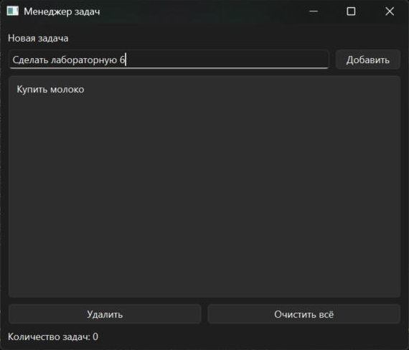
Рисунок 5. Ввод второй задачи
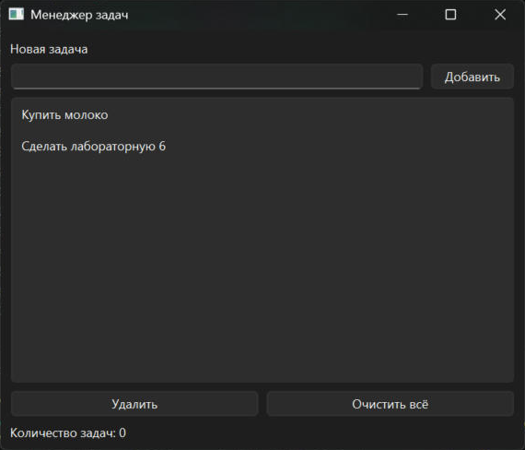
Рисунок 5.1. Задачи добавлены кнопкой «Добавить»
Задание 6. Метод add_task() дополнен проверкой: если после strip() строка пустая, выводится QMessageBox.warning и метод завершается через return, не добавляя задачу. На рисунке 6: в поле введены только пробелы, после нажатия «Добавить» появилось окно «Ошибка» с текстом «Введите название задачи», список остался пустым.
def add_task(self):
text = self.task_input.text().strip()
if not text:
QMessageBox.warning(self, "Ошибка", "Введите название задачи")
return
self.task_list.addItem(text)
self.task_input.clear()

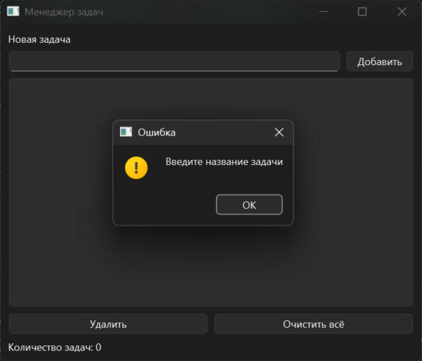
Рисунок 6. Предупреждение при пустом вводе
Задание 7. Сигнал returnPressed поля QLineEdit связан с тем же методом add_task(), отдельный обработчик не создавался. На рисунке 7: первые две задачи добавлены нажатием Enter, третья — кнопкой «Добавить». Результат одинаковый, потому что оба сигнала вызывают один и тот же слот.
self.add_button.clicked.connect(self.add_task)
self.task_input.returnPressed.connect(self.add_task)

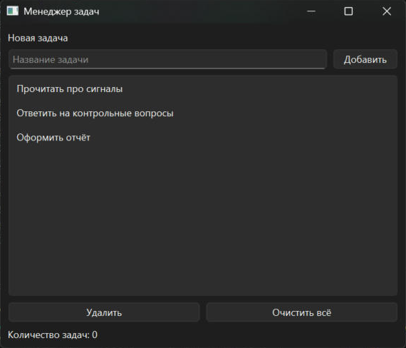
Рисунок 7. Добавление задач клавишей Enter и кнопкой
Задание 8. Создан метод delete_task(), связанный с кнопкой «Удалить». Он получает выбранную строку методом currentRow(); если ничего не выбрано, метод возвращает −1, и выводится предупреждение. На рисунке 8: кнопка нажата без выбора — появилось сообщение «Выберите задачу для удаления». На рисунке 8.1: выбрана задача «Сдать лабораторную 5», после нажатия «Удалить» она удалена методом takeItem(row).
self.delete_button.clicked.connect(self.delete_task)

def delete_task(self):
row = self.task_list.currentRow()
if row < 0:
QMessageBox.warning(self, "Ошибка", "Выберите задачу для удаления")
return
self.task_list.takeItem(row)

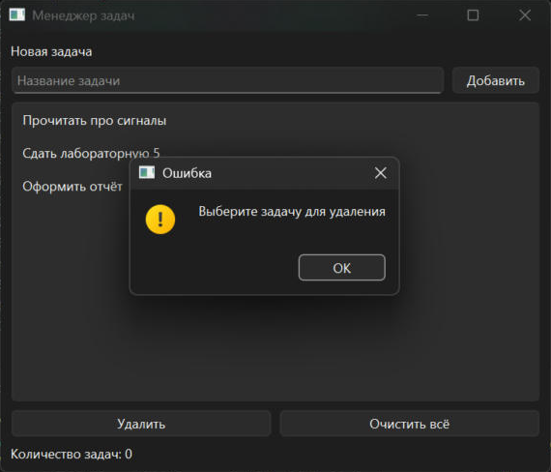
Рисунок 8. Удаление без выбранной задачи
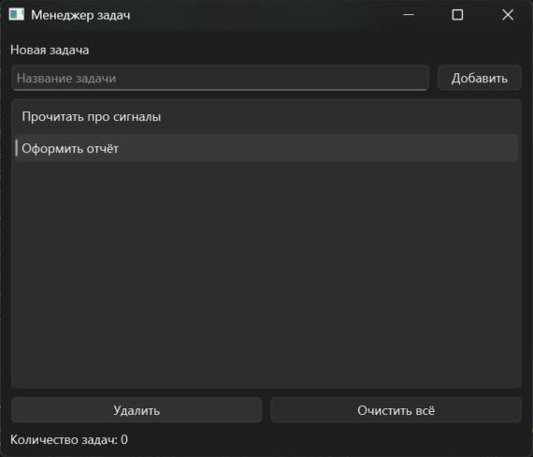
Рисунок 8.1. Выбранная задача удалена
Задание 9. Перед удалением выводится QMessageBox.question с названием выбранной задачи, и takeItem() выполняется только при ответе StandardButton.Yes. На рисунке 9: окно «Удаление» с вопросом «Удалить задачу «Сдать лабораторную 5»?». При ответе No задача осталась в списке, при повторном нажатии и ответе Yes — удалена (рисунок 9.1). Подписи кнопок Yes/No английские, потому что переводы Qt в приложение не подключались.
def delete_task(self):
row = self.task_list.currentRow()
if row < 0:
QMessageBox.warning(self, "Ошибка", "Выберите задачу для удаления")
return
task = self.task_list.item(row).text()
answer = QMessageBox.question(self, "Удаление", f"Удалить задачу «{task}»?")
if answer == QMessageBox.StandardButton.Yes:
self.task_list.takeItem(row)

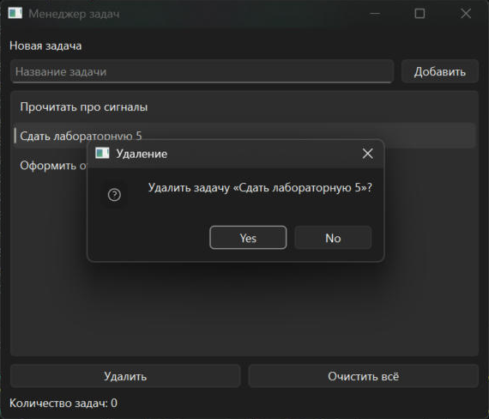
Рисунок 9. Запрос подтверждения удаления
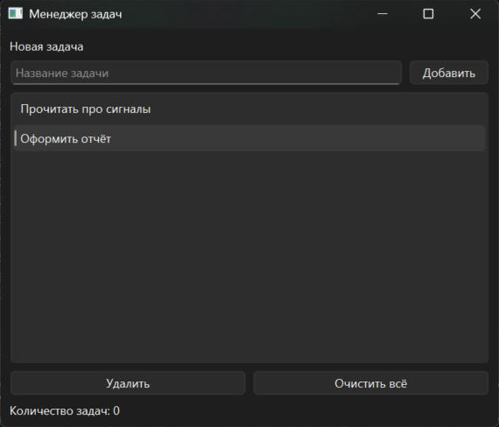
Рисунок 9.1. Задача удалена после ответа Yes
Задание 10. Создан метод clear_tasks(), вызываемый кнопкой «Очистить всё». Если список пуст, выводится информационное сообщение и метод завершается — на рисунке 10 кнопка нажата при пустом списке, показано «Список задач уже пуст», программа продолжает работу. Если задачи есть, запрашивается подтверждение «Удалить все задачи?» (рисунок 10.1); после ответа Yes список очищен методом clear().
self.clear_button.clicked.connect(self.clear_tasks)

def clear_tasks(self):
if self.task_list.count() == 0:
QMessageBox.information(self, "Очистка", "Список задач уже пуст")
return
answer = QMessageBox.question(self, "Очистка", "Удалить все задачи?")
if answer == QMessageBox.StandardButton.Yes:
self.task_list.clear()

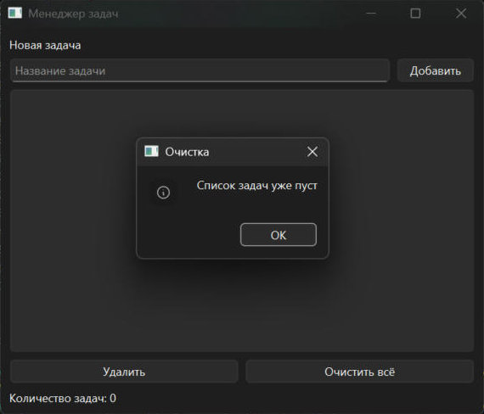
Рисунок 10. Очистка пустого списка
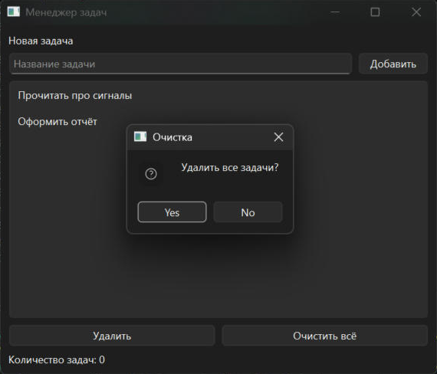
Рисунок 10.1. Подтверждение очистки списка
Задание 11. Создан метод update_counter(), который записывает в QLabel количество элементов QListWidget в формате «Количество задач: N». Он вызывается после успешного добавления, после удаления выбранной задачи и после очистки. На предыдущих рисунках счётчик оставался равным 0 при непустом списке — интерфейс не соответствовал данным. Теперь после добавления трёх задач показано «Количество задач: 3» (рисунок 11), после удаления одной — 2 (рисунок 11.1), после очистки — 0 (рисунок 11.2).
def update_counter(self):
count = self.task_list.count()
self.counter_label.setText(f"Количество задач: {count}")

def add_task(self):
text = self.task_input.text().strip()
if not text:
QMessageBox.warning(self, "Ошибка", "Введите название задачи")
return
self.task_list.addItem(text)
self.task_input.clear()
self.update_counter()

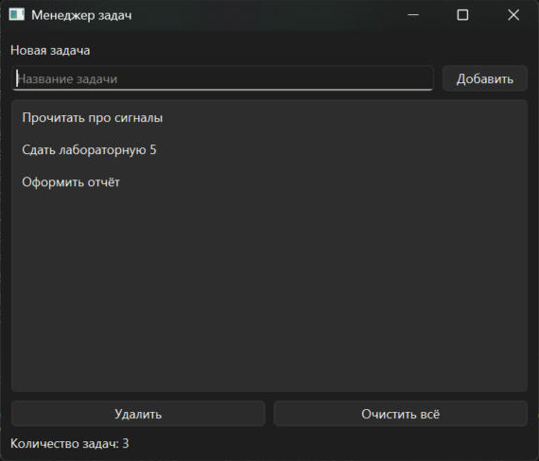
Рисунок 11. Счётчик после добавления трёх задач
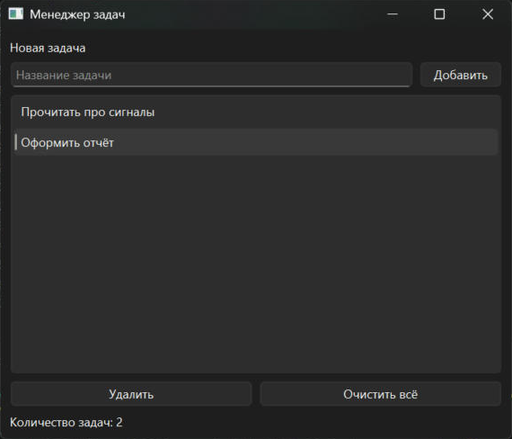
Рисунок 11.1. Счётчик после удаления задачи
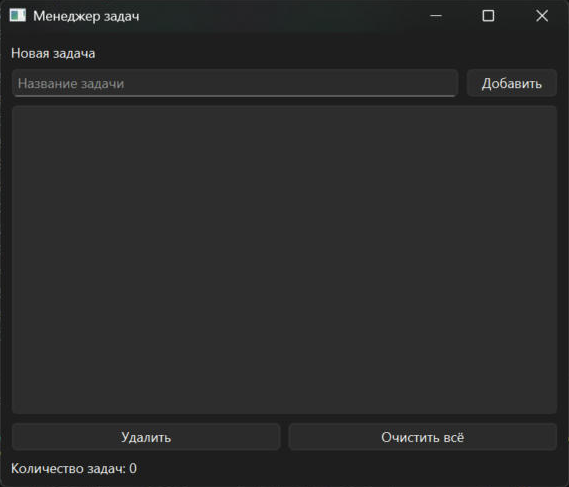
Рисунок 11.2. Счётчик после очистки списка
Задание 12. Класс MainWindow разделён на методы: init_ui() создаёт виджеты и компоновки, connect_signals() связывает сигналы со слотами, add_task(), delete_task(), clear_tasks() и update_counter() обрабатывают действия пользователя. Метод __init__() теперь только вызывает init_ui(), connect_signals() и update_counter(). Структура класса видна в панели Outline на рисунке 12. На рисунке 12.1: после разделения приложение работает как раньше — задачи добавляются и Enter, и кнопкой, счётчик показывает 2.
from PyQt6.QtWidgets import (
QHBoxLayout,
QLabel,
QLineEdit,
QListWidget,
QMainWindow,
QMessageBox,
QPushButton,
QVBoxLayout,
QWidget,
)

class MainWindow(QMainWindow):
def __init__(self):
super().__init__()
self.init_ui()
self.connect_signals()
self.update_counter()

def init_ui(self):
self.setWindowTitle("Менеджер задач")
self.resize(500, 400)

self.title_label = QLabel("Новая задача")
self.task_input = QLineEdit()
self.task_input.setPlaceholderText("Название задачи")
self.add_button = QPushButton("Добавить")
self.task_list = QListWidget()
self.delete_button = QPushButton("Удалить")
self.clear_button = QPushButton("Очистить всё")
self.counter_label = QLabel()

input_layout = QHBoxLayout()
input_layout.addWidget(self.task_input)
input_layout.addWidget(self.add_button)

buttons_layout = QHBoxLayout()
buttons_layout.addWidget(self.delete_button)
buttons_layout.addWidget(self.clear_button)

main_layout = QVBoxLayout()
main_layout.addWidget(self.title_label)
main_layout.addLayout(input_layout)
main_layout.addWidget(self.task_list)
main_layout.addLayout(buttons_layout)
main_layout.addWidget(self.counter_label)

central_widget = QWidget()
central_widget.setLayout(main_layout)
self.setCentralWidget(central_widget)

def connect_signals(self):
self.add_button.clicked.connect(self.add_task)
self.task_input.returnPressed.connect(self.add_task)
self.delete_button.clicked.connect(self.delete_task)
self.clear_button.clicked.connect(self.clear_tasks)

def add_task(self):
text = self.task_input.text().strip()
if not text:
QMessageBox.warning(self, "Ошибка", "Введите название задачи")
return
self.task_list.addItem(text)
self.task_input.clear()
self.update_counter()

def delete_task(self):
row = self.task_list.currentRow()
if row < 0:
QMessageBox.warning(self, "Ошибка", "Выберите задачу для удаления")
return
task = self.task_list.item(row).text()
answer = QMessageBox.question(self, "Удаление", f"Удалить задачу «{task}»?")
if answer == QMessageBox.StandardButton.Yes:
self.task_list.takeItem(row)
self.update_counter()

def clear_tasks(self):
if self.task_list.count() == 0:
QMessageBox.information(self, "Очистка", "Список задач уже пуст")
return
answer = QMessageBox.question(self, "Очистка", "Удалить все задачи?")
if answer == QMessageBox.StandardButton.Yes:
self.task_list.clear()
self.update_counter()

def update_counter(self):
count = self.task_list.count()
self.counter_label.setText(f"Количество задач: {count}")

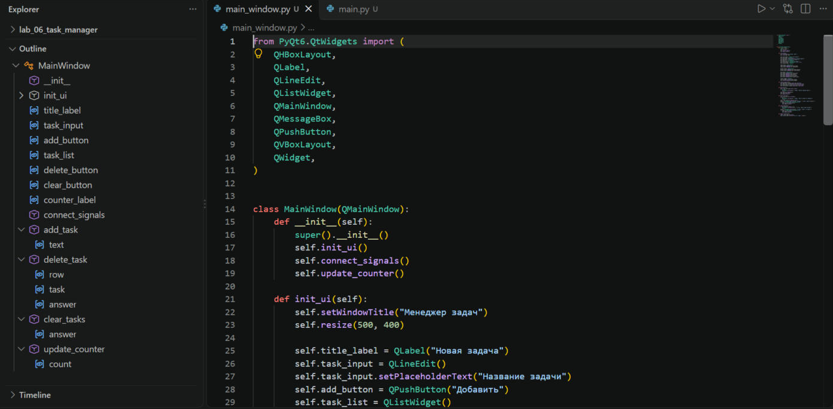
Рисунок 12. Методы класса MainWindow в панели Outline
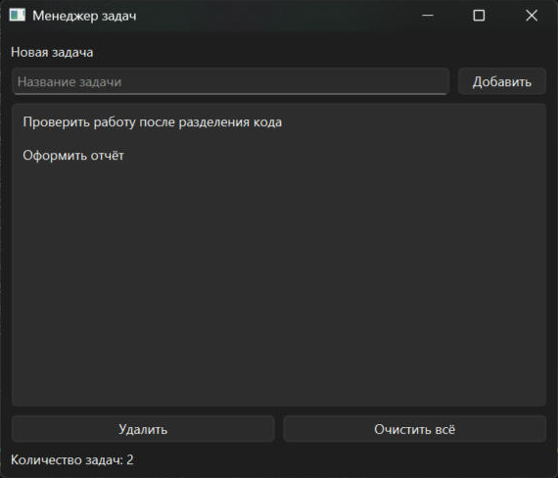
Рисунок 12.1. Работа приложения после разделения кода
Задание 13. Самостоятельно добавлено шесть возможностей: выбор приоритета задачи в QComboBox («Обычный», «Важный», «Срочный»; срочные задачи выделяются красным, важные — оранжевым), отметка выбранной задачи как выполненной кнопкой «Выполнено» (зачёркивание и серый цвет, повторное нажатие снимает отметку), удаление только выполненных задач, отображение количества выполненных в счётчике, количество задач в заголовке окна и сообщения в строке состояния QMainWindow. Состояние задачи хранится в самом элементе списка через setData() с ролями UserRole, поэтому отдельный список данных не нужен. На рисунке 13 добавлены четыре задачи с разными приоритетами, заголовок — «Менеджер задач — задач: 4», в строке состояния — последняя добавленная задача. На рисунке 13.1 две задачи отмечены выполненными, счётчик — «Количество задач: 4 (выполнено: 2)». На рисунке 13.2 после «Удалить выполненные» остались две задачи, заголовок и счётчик обновились, в строке состояния — «Удалено выполненных задач: 2». Старые возможности (Enter, предупреждения, подтверждения) продолжают работать, так как остались в тех же обработчиках.
from PyQt6.QtCore import Qt
from PyQt6.QtGui import QColor
from PyQt6.QtWidgets import (
QComboBox,
QHBoxLayout,
QLabel,
QLineEdit,
QListWidget,
QListWidgetItem,
QMainWindow,
QMessageBox,
QPushButton,
QVBoxLayout,
QWidget,
)

DONE_ROLE = Qt.ItemDataRole.UserRole
PRIORITY_ROLE = Qt.ItemDataRole.UserRole + 1
PRIORITY_COLORS = {"Важный": "#e08a00", "Срочный": "#d93025"}
DONE_COLOR = "#8a8a8a"

class MainWindow(QMainWindow):
def __init__(self):
super().__init__()
self.init_ui()
self.connect_signals()
self.update_counter()
self.statusBar().showMessage("Готово к работе")

def init_ui(self):
self.resize(560, 420)

self.title_label = QLabel("Новая задача")
self.task_input = QLineEdit()
self.task_input.setPlaceholderText("Название задачи")
self.priority_box = QComboBox()
self.priority_box.addItems(["Обычный", "Важный", "Срочный"])
self.add_button = QPushButton("Добавить")
self.task_list = QListWidget()
self.done_button = QPushButton("Выполнено")
self.delete_button = QPushButton("Удалить")
self.delete_done_button = QPushButton("Удалить выполненные")
self.clear_button = QPushButton("Очистить всё")
self.counter_label = QLabel()

input_layout = QHBoxLayout()
input_layout.addWidget(self.task_input)
input_layout.addWidget(self.priority_box)
input_layout.addWidget(self.add_button)

buttons_layout = QHBoxLayout()
buttons_layout.addWidget(self.done_button)
buttons_layout.addWidget(self.delete_button)
buttons_layout.addWidget(self.delete_done_button)
buttons_layout.addWidget(self.clear_button)

main_layout = QVBoxLayout()
main_layout.addWidget(self.title_label)
main_layout.addLayout(input_layout)
main_layout.addWidget(self.task_list)
main_layout.addLayout(buttons_layout)
main_layout.addWidget(self.counter_label)

central_widget = QWidget()
central_widget.setLayout(main_layout)
self.setCentralWidget(central_widget)

def connect_signals(self):
self.add_button.clicked.connect(self.add_task)
self.task_input.returnPressed.connect(self.add_task)
self.done_button.clicked.connect(self.toggle_done)
self.delete_button.clicked.connect(self.delete_task)
self.delete_done_button.clicked.connect(self.delete_done_tasks)
self.clear_button.clicked.connect(self.clear_tasks)

def add_task(self):
text = self.task_input.text().strip()
if not text:
QMessageBox.warning(self, "Ошибка", "Введите название задачи")
return
priority = self.priority_box.currentText()
item = QListWidgetItem(f"[{priority}] {text}")
item.setData(DONE_ROLE, False)
item.setData(PRIORITY_ROLE, priority)
self.paint_item(item)
self.task_list.addItem(item)
self.task_input.clear()
self.update_counter()
self.statusBar().showMessage(f"Добавлена задача: {text}")

def toggle_done(self):
item = self.task_list.currentItem()
if item is None:
QMessageBox.warning(self, "Ошибка", "Выберите задачу")
return
done = not item.data(DONE_ROLE)
item.setData(DONE_ROLE, done)
self.paint_item(item)
self.update_counter()
if done:
self.statusBar().showMessage("Задача отмечена как выполненная")
else:
self.statusBar().showMessage("Отметка о выполнении снята")

def paint_item(self, item):
done = item.data(DONE_ROLE)
font = item.font()
font.setStrikeOut(done)
item.setFont(font)
color = DONE_COLOR if done else PRIORITY_COLORS.get(item.data(PRIORITY_ROLE))
item.setData(Qt.ItemDataRole.ForegroundRole, QColor(color) if color else None)

def delete_task(self):
row = self.task_list.currentRow()
if row < 0:
QMessageBox.warning(self, "Ошибка", "Выберите задачу для удаления")
return
task = self.task_list.item(row).text()
answer = QMessageBox.question(self, "Удаление", f"Удалить задачу «{task}»?")
if answer == QMessageBox.StandardButton.Yes:
self.task_list.takeItem(row)
self.update_counter()
self.statusBar().showMessage("Задача удалена")

def delete_done_tasks(self):
done_rows = [
row
for row in range(self.task_list.count())
if self.task_list.item(row).data(DONE_ROLE)
]
if not done_rows:
QMessageBox.information(self, "Удаление", "Выполненных задач нет")
return
for row in reversed(done_rows):
self.task_list.takeItem(row)
self.update_counter()
self.statusBar().showMessage(f"Удалено выполненных задач: {len(done_rows)}")

def clear_tasks(self):
if self.task_list.count() == 0:
QMessageBox.information(self, "Очистка", "Список задач уже пуст")
return
answer = QMessageBox.question(self, "Очистка", "Удалить все задачи?")
if answer == QMessageBox.StandardButton.Yes:
self.task_list.clear()
self.update_counter()
self.statusBar().showMessage("Список задач очищен")

def count_done(self):
return sum(
1
for row in range(self.task_list.count())
if self.task_list.item(row).data(DONE_ROLE)
)

def update_counter(self):
count = self.task_list.count()
done = self.count_done()
self.counter_label.setText(f"Количество задач: {count} (выполнено: {done})")
self.setWindowTitle(f"Менеджер задач — задач: {count}")

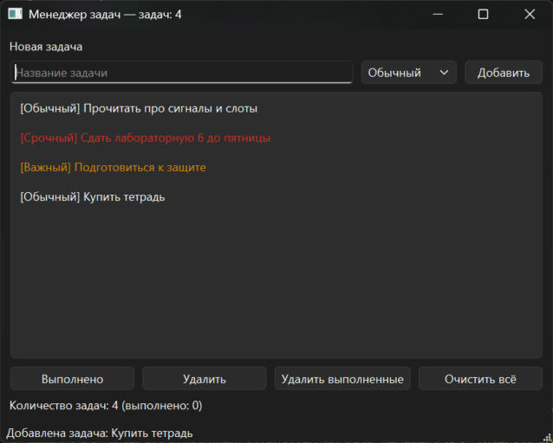
Рисунок 13. Задачи с приоритетами
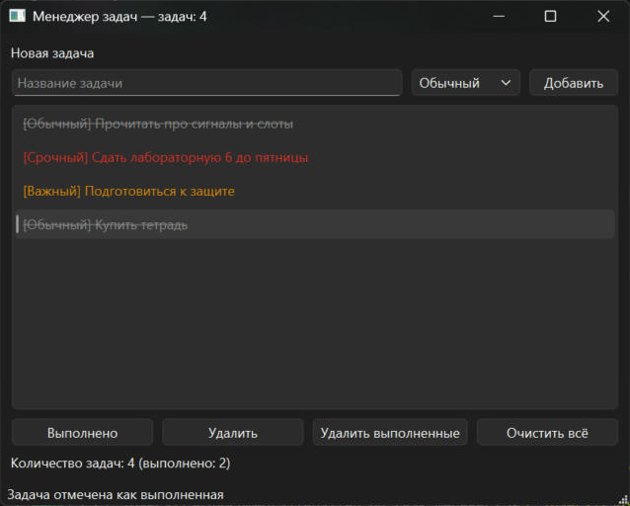
Рисунок 13.1. Отметка выполненных задач
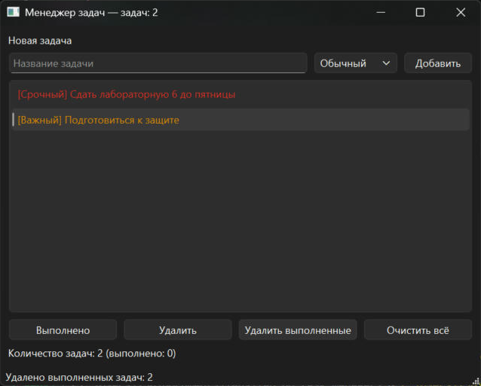
Рисунок 13.2. Удаление выполненных задач

Вывод
В ходе лабораторной работы изучены основы разработки графических интерфейсов на PyQt6. Создано приложение «Менеджер задач»: точка входа main.py создаёт QApplication и главное окно и запускает цикл событий app.exec(), а класс MainWindow на основе QMainWindow описывает окно. В отличие от консольной программы, приложение после запуска ждёт действий пользователя и выполняет код в ответ на события.
Использованы виджеты QLabel, QLineEdit, QPushButton, QListWidget и QMessageBox. Интерфейс собран из вложенных QVBoxLayout и QHBoxLayout на центральном виджете, без абсолютных координат, поэтому при растягивании окна элементы сами меняют размеры.
Действия пользователя обрабатываются через сигналы и слоты: clicked кнопок и returnPressed поля ввода связаны с методами add_task(), delete_task() и clear_tasks(). Некорректные действия (пустой ввод, удаление без выбора, очистка пустого списка) не ломают программу, а дают понятные сообщения; удаление и очистка требуют подтверждения. Метод update_counter() держит счётчик в соответствии со списком.
Код окна разделён на init_ui(), connect_signals() и обработчики, PyQt6 установлен в виртуальное окружение .venv и зафиксирован в requirements.txt, проект находится в Git. Самостоятельно добавлены приоритеты, отметка и удаление выполненных задач, счётчик выполненных, заголовок окна с числом задач и строка состояния — все они встроены в существующие обработчики и не нарушили прежнюю работу.

